Жители Солнцево отметили праздник вместе с клоунами
15.06.2015

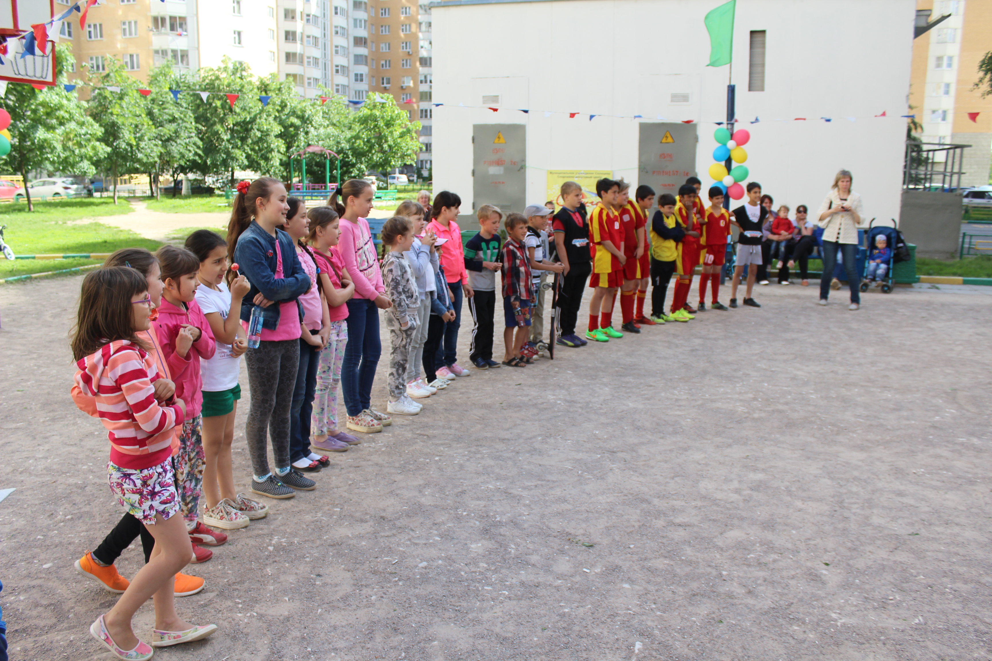
11 июня, накануне Дня России, на дворовой спортивной площадке по адресу: ул. Волынская12, корп.1 состоялся спортивный праздник «Люблю тебя, моя Россия!»
Жители района Солнцево с удовольствием приняли участие в празднике, который организовал для них спортивно-досуговый центр «Радуга». Веселые клоуны и профессиональные аниматоры разделили детей и подростков на две команды: «Ястребы» и «Солнцево». Ребята соревновались в конкурсах и эстафетах, умении играть в баскетбол, беге в надувном колесе, перетягивании каната и прочих веселых забавах. Не только их родители, но даже дедушки с бабушками не остались в стороне – аплодисментами и возгласами они подбадривали юных участников состязаний. Праздник подарил всем массу положительных эмоций и заряд бодрости на весь день.
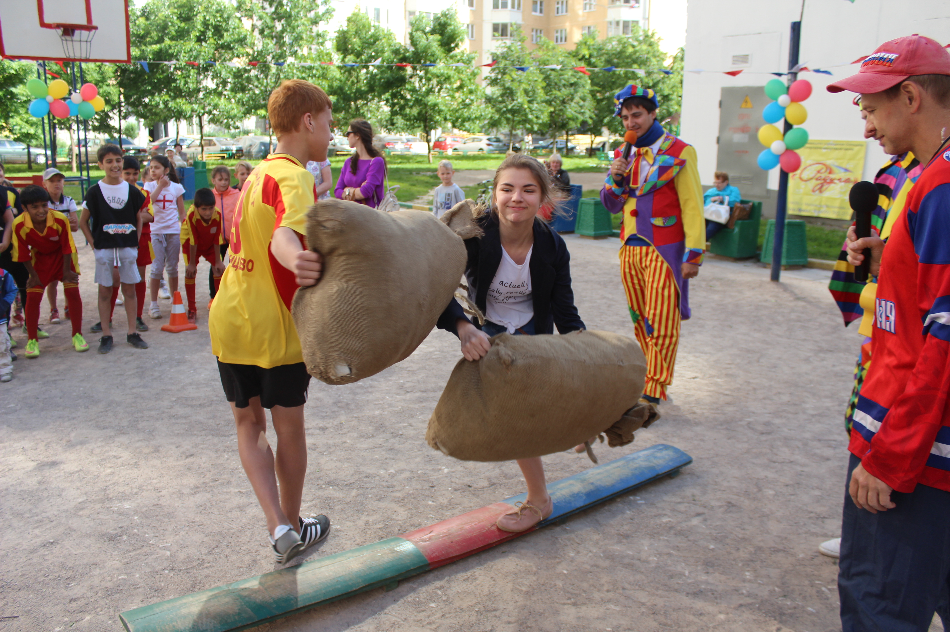

Адрес страницы: http://solntsevo.mos.ru/presscenter/news/detail/1937997.html
Управа района Солнцево города Москвы

